Krzysztof Bieniasz

Sprawozdanie do laboratorium nr 11 z zajęć Teoria Współbieżności

Ćwiczenie 1
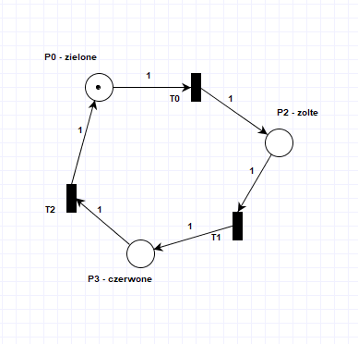
Rysunek sieci:

Właściwości sieci:
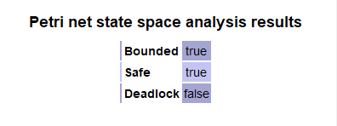

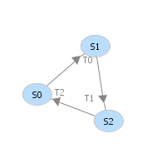
Graf osiągalności:

Osiągalne są znakowania: {1, 0, 0}, {0, 1, 0} oraz {0, 0, 1}.
Maksymalna liczba znaczników w każdym ze znakowań wynosi 1. Wszystkie miejsca są 1-ograniczone, zatem sieć jest 1-ograniczona. Dlatego, że jest 1-ograniczona wynika, że jest bezpieczna.
Wychodząc z dowolnego węzła grafu w dalszych krokach, można wykonać każde przejście więc wszystkie przejścia są żywe. Stąd wniosek, że sieć jest żywa. Nie jest możliwe zakleszczenie.
Analiza niezmienników:

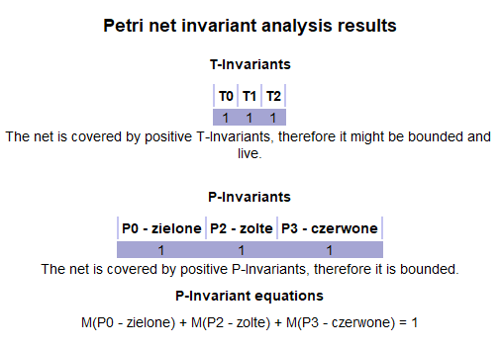

Zadanie 1
Model możliwych ruchów wysięgnika wózka widłowego. Wysięgnik może być nieruchomy, poruszać się w górę lub w dół.

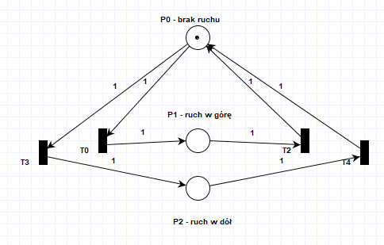

Właściwości sieci:
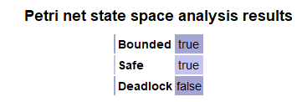

Graf osiągalności:

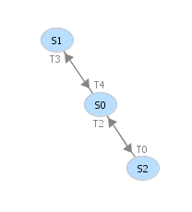

Graf osiągalności jest zbudowany inaczej niż w ćwiczeniu pierwszym, ale wnioski z jego analizy są analogiczne.
Osiągalne są znakowania: {1, 0, 0}, {0, 1, 0} oraz {0, 0, 1}.
Maksymalna liczba znaczników w każdym ze znakowań wynosi 1. Wszystkie miejsca są 1-ograniczone, zatem sieć jest 1-ograniczona. Dlatego, że jest 1-ograniczona wynika, że jest bezpieczna.
Wychodząc z dowolnego węzła grafu w dalszych krokach, można wykonać każde przejście więc wszystkie przejścia są żywe. Stąd wniosek, że sieć jest żywa. Nie jest możliwe zakleszczenie.

Analiza niezmienników:
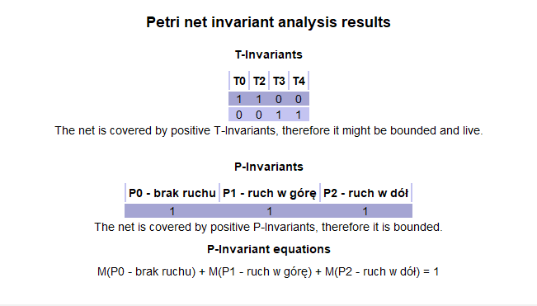
Łączna liczba tokenów zawsze równa się 1, więc sieć jest zachowawcza.
Analiza niezmienników mówi nam, że aby wrócić do markowania początkowego, trzeba wykonać dwa przejścia (dla każdego markowania). Sieć jest odwracalna.

Zadanie 2.
Dla zrozumienia działania sieci możemy sobie wyobrazić, że mamy maszynę stanów z licznikiem obok.
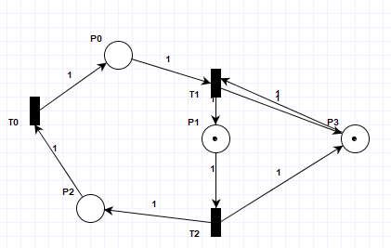

Analiza niezmienników:
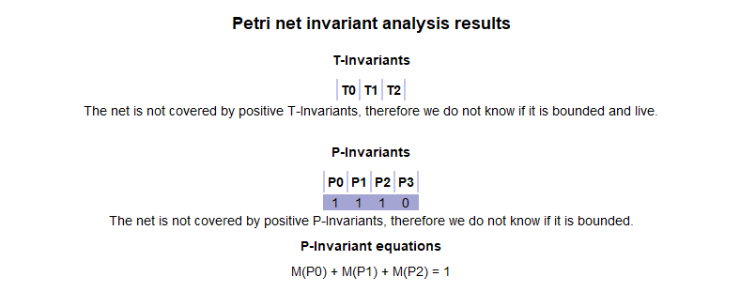

Analiza niezmienników przejść jest pusta co oznacza,że nie da się wrócić do markowania początkowego. Sieć nie jest zatem odwracalna. Sieć nie jest ograniczona, zatem nie jest bezpieczna. Liczba tokenów w sieci rośnie, nie jest stała, zatem nie jest to sieć zachowawcza.

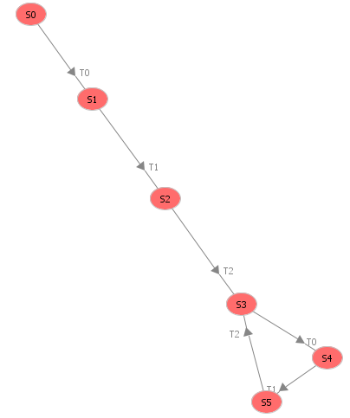
Graf osiągalności:

Sieć jest żywa, ponieważ każde przejście jest żywe, bo może być w przyszłości odpalone. Dla P3 nie jest ograniczona liczba tokenów co sprawia, że cała sieć nie jest ograniczona.

Zadanie 3.
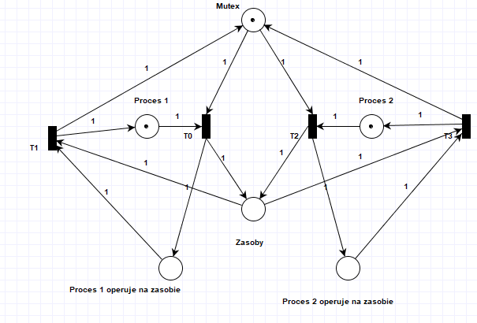

Analiza niezmienników:
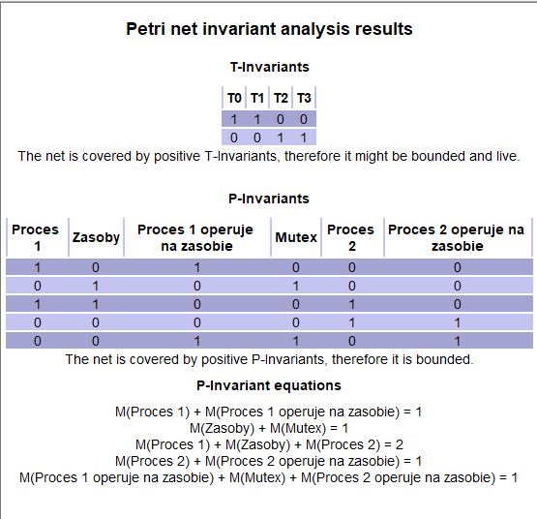
Działanie sekcji krytycznej najlepiej pokazuje równanie M(Zasoby) + M(Mutex) = 1, oznacza, że nigdy nie jest tak, że zasób jest wykorzystywany i muteks jednocześnie jeszcze jest dostępny.

Zadanie 4.
Gotowy przykład problemu konsumentów i producentów:
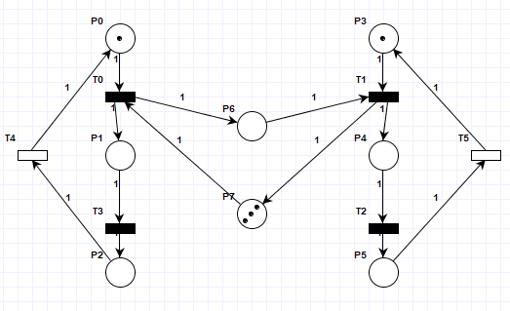
Analiza niezmienników:

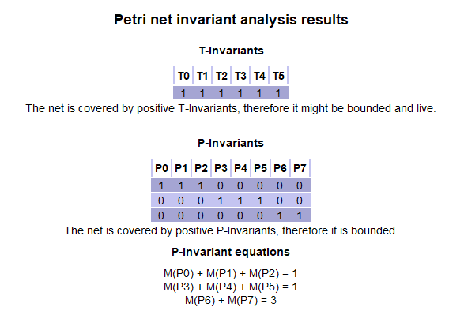
Na powyższej sieci, reprezentuje ona bufor o pojemności 3. Sieć jest zachowawcza, bo liczba tokenów jest stała i wynosi 5. Równanie mówiące o rozmiarze bufora to: M(P6) + M(P7) = 3.

Zadanie 5.
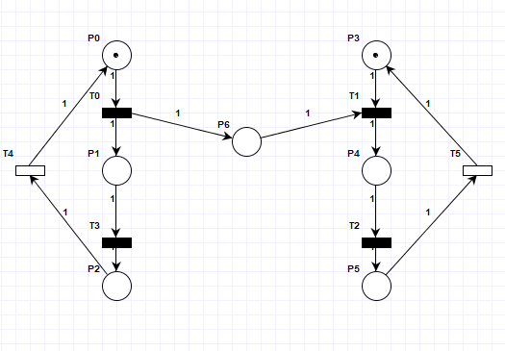
Można usunąć węzeł z tokenami reprezentującymi ilość wolnego miejsca. Teraz tranzycja T0 zawsze może się wykonać, więc mamy de facto nieograniczony bufor.
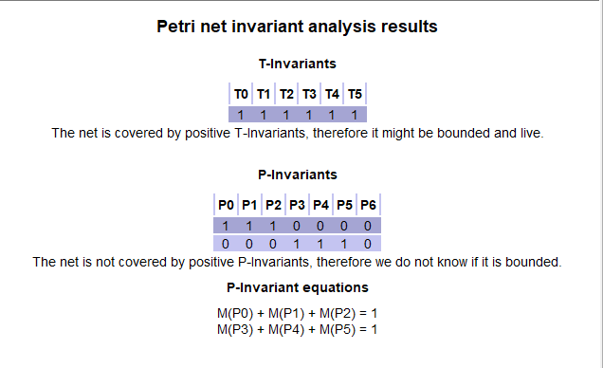
T6 nie jest pokryte, zatem wynika z tego, że ilość tokenów nie jest w tym miejscu stała.

Zadanie 7.
Przykład z zadania z zakleszczeniem
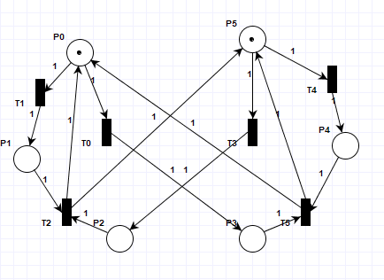

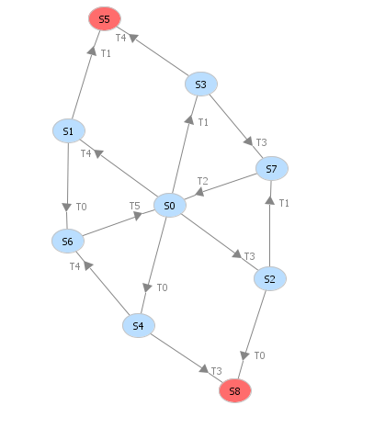

Znakowanie, z których nie można wykonać kolejnych tranzycji to : {0, 1, 0, 0, 1, 0}, {0, 0, 1, 1, 0, 0}. Z analizy State Space wynika, że jest bezpieczna, ograniczona i może wystąpić deadlock.

